Gesamtübersicht für Praxislernorte
für das Schuljahr 2024/2025

(1) Teilnehmende Schülerinnen und Schüler
Name der Schülerin /  des Schülers | Zeitraum von….bis… | Kontaktdaten der Schule / Lehrkraft | zuständige Praxismentorin / zuständiger Praxismentor im Haus

(2) wichtige Termine und Ansprechpartner
(2.1) Schulferientermine im SJ 2024/2025

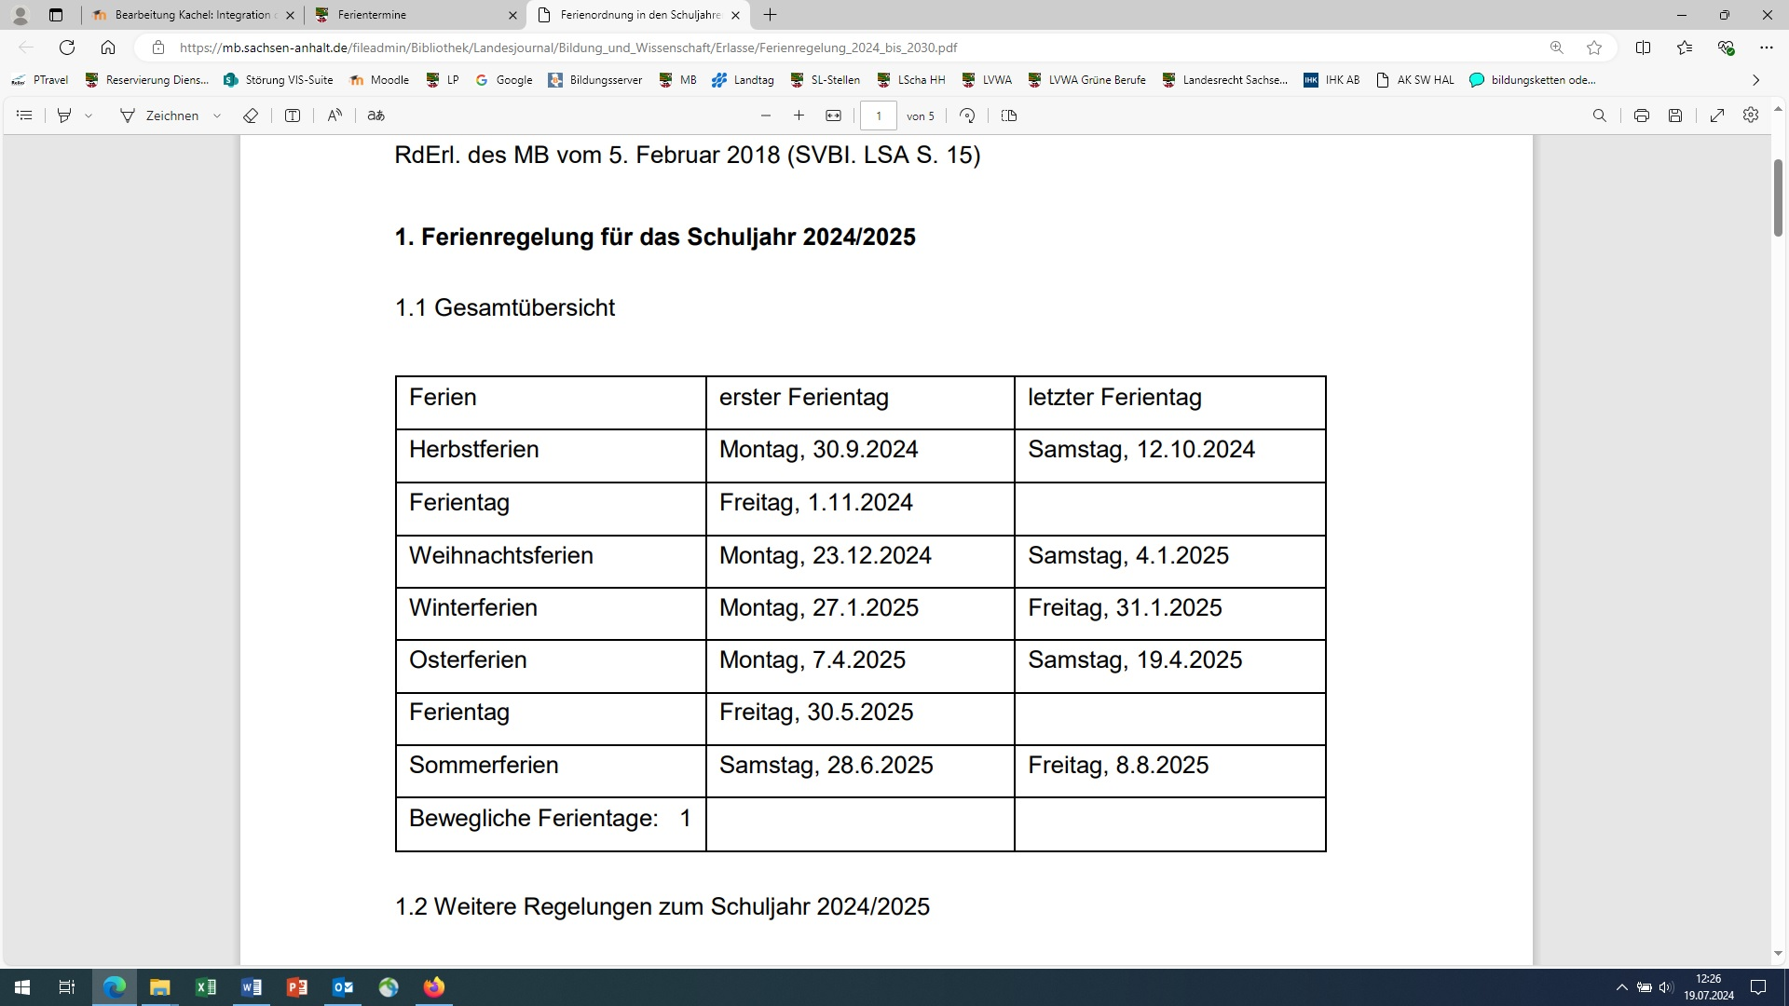
(2.2) Ansprechpartner bei Fragen zur Umsetzung der Praxislerntage

Landesinstitut für Schulqualität und Lehrerbildung
Sachsen-Anhalt (LISA)

Landkreis / Kommune | Zuständigkeit
Halle (Saale) | Gesine Kleiber  (Referentin)  Tel.: 0345 / 20 42 273  Mail: lisa-praxislerntage@sachsen-anhalt.de
Börde
Harz
Salzlandkreis
Anhalt-Bitterfeld
Dessau-Roßlau
Wittenberg
Altmarkkreis Salzwedel | Mathias Kanigowski  (Referent)  Tel.: 0345 / 20 42 15 13  Mail: lisa-praxislerntage@sachsen-anhalt.de
Stendal
Jerichower Land
Magdeburg
Mansfeld-Südharz
Saalekreis
Burgenlandkreis

(3) Erstattung von schülerbezogenen Sachkosten
(Arbeits- und Verbrauchsmaterial)

(3.1) Erlassauszug

„Ausgaben für schülerbezogene Arbeits- und Verbrauchsmaterialien und schülerbezogene Arbeits- und Schutzbekleidung sind je Schülerin und Schüler pro Schuljahr mit bis zu 40 Euro berücksichtigt. Da die Abrechnung schulhalbjährlich stattfindet, stehen je Schülerin und Schüler bis zu 20 Euro pro Schulhalbjahr für Arbeits-und Verbrauchsmaterialien und Arbeits- und Schutzbekleidung zur Verfügung, soweit diese nicht von dem Praxislernort zur Verfügung gestellt werden können. Davon können pro Schulhalbjahr bis zu 10 Euro für Arbeits- und Verbrauchsmaterialien […] verwendet werden.“
(3.2) Antragsformulare und weitere Informationen zum Download

https://moodle.bildung-lsa.de/praxislerntage/course/view.php?id=8&section=22

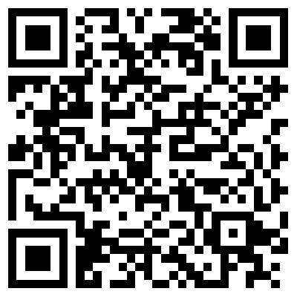

(3.3) jährliche Antragsfristen

Pro Schulhalbjahr gibt es einen Stichtagstermin einzuhalten:

1. Schulhalbjahr: bis zum 10.11.
2. Schulhalbjahr: bis zum 05.05.
(3.4) Zusendung der zahlungsbegründenden Belege erfolgt an:

LISA Halle (Saale)
PA „Praxislerntage“
Riebeckplatz 9
06110 Halle (Saale)

Der Antrag kann auch digital und fristgerecht an folgende Mailadresse gesendet werden: lisa-praxislerntage@sachsen-anhalt.de

Nr. 1 RdErl. des MB vom 11.05.2022-21-82011 „Ferienregelung für die Schuljahre 2024/2025 bis 2029/2030“
Nr. 6.3 RdErl. des MB vom 2.7.2020 – 24-82121 „Modellprojekt Duales Lernen in Form von Praxislerntagen"

